ФЕДЕРАЛЬНОЕ ГОСУДАРСТВЕННОЕ АВТОНОМНОЕ

ОБРАЗОВАТЕЛЬНОЕ УЧРЕЖДЕНИЕ ВЫСШЕГО ОБРАЗОВАНИЯ «САМАРСКИЙ НАЦИОНАЛЬНЫЙ ИССЛЕДОВАТЕЛЬСКИЙ

УНИВЕРСИТЕТ ИМЕНИ АКАДЕМИКА С.П. КОРОЛЕВА»

Институт информатики и кибернетики Кафедра лазерных и биотехнических систем

Отчёт по лабораторной работе №2

по курсу «Параллельное программирование»

Выполнил:

Студент гр.6201-120305D

Крайнов Константин Олегович

Преподаватель:

Минаев Евгений Юрьевич

Самара 2024

1. Задание для лабораторной работы №2:

Модифицировать программу из л/р No1 для параллельной работы по технологии OpenMP.

1. Исходный код программы:

Папка проекта:

<https://github.com/KOKraynov/ParallProg/tree/main/lab2>

Файл С++:

<https://github.com/KOKraynov/ParallProg/blob/main/lab2/Lab2.cpp>

1. Результаты экспериментов:

После включения OpenMP в компиляторе VisualStudio и изменении функции с перемножением матриц получились следующие результаты вычислений при возведении матрицы в 5ую степень:

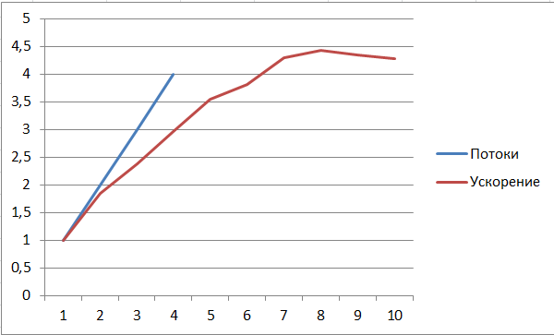

*Рис 1. Идеальное и реальное ускорение*

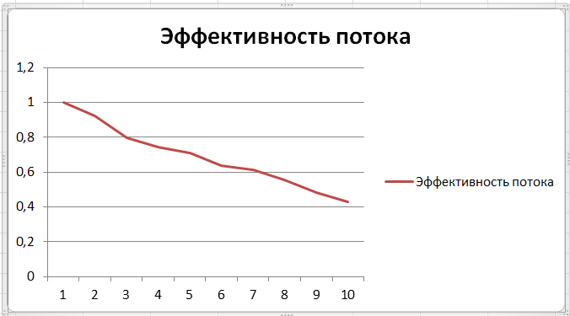

*Рис 2. Эффективности потоков от их кол-ва*

На компьютере установлен процессор на 4 ядра, способный использовать 8 потоков.

Зависимость времени от числа потоков:

* 1 потока: 22.666 секунд.
* 2 потока: 12.253 секунд.
* 3 потока: 9.502 секунд.
* 4 потока: 7.638 секунд.
* 5 потоков: 6.388 секунд.
* 6 потоков: 5.930 секунд.
* 7 потоков: 5.275 секунд.
* 8 потоков: 5.106 секунд.
* 9 потоков: 5.218 секунд.
* 10 потоков: 5.288 секунд.

**Вывод:**

Наибольший прирост эффективности наблюдается при переходе от одного потока к двум. При дальнейшем увеличении количества потоков по технологии OpenMP прирост эффективности становится меньше, после того, как число потоков программы превышает кол-во потоков процессора, эффективность начинает даже падать, из-за того, что потоки начинают простаивать и мешать друг другу.